

PAUTA ACTIVIDADES: INTERPRETAR INFORMACIÓN DESDE GRÁFICOS DE BARRAS

- Observa el siguiente gráfico de barras.

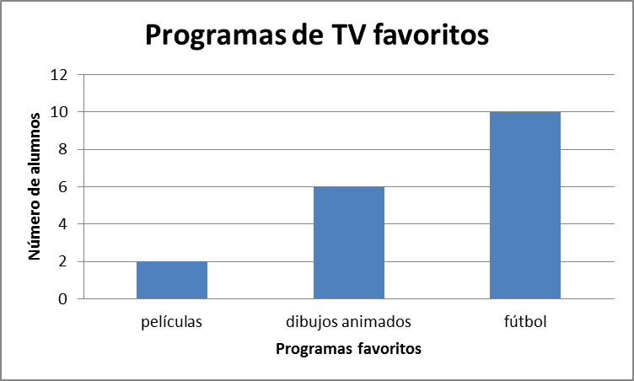

- ¿Cuántos alumnos prefieren ver películas? ______2__________________________
- ¿Cuántos alumnos prefieren ver fútbol? _____10_____________________________
- ¿Cuántos alumnos prefieren ver fútbol que películas? ______8__________________
- ¿Cuántos alumnos ven películas y dibujos animados?_______8__________________
- ¿Cuál es el programa favorito?_________Fútbol_____________________________

- A los niños de cuarto básico de un colegio se les preguntó ¿Cuál es tu juego favorito en el recreo? El siguiente gráfico muestra las respuestas.

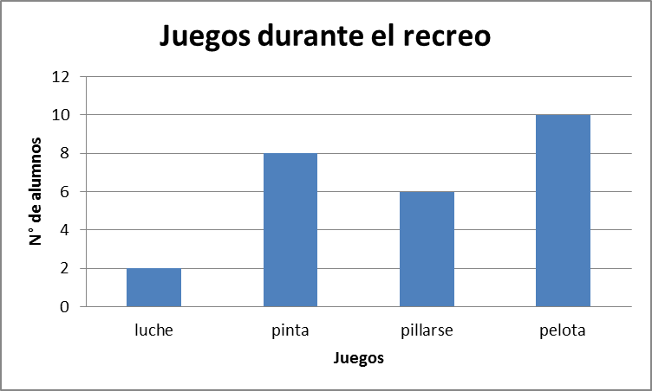

- ¿Cuántos alumnos juegan al luche en el recreo? ______2____________________
- ¿Qué juego es el menos exitoso? _________luche_______________________________
- ¿Cuántos alumnos prefieren jugar luche que a la pelota? ____10_________________
- ¿Cuántos alumnos juegan al pillarse y a la pinta?_______14_____________________
- ¿Cuál es el juego favorito de los niños?_______pelota_____________________________
- ¿Cuántos niños contestaron la encuesta? __________26________________________

Elaborado por: María Loreto Jullian A.

